**Гузняк Ирина (Huzniakowa Jryna, Aryna)**

26 февраля 1800 г – крестная мать Яна Антония, сына Яцуков Барыса и Насты с деревни Нивки (НИАБ 136-13-894, лист 40об, №6/1800-р (ориг), НИАБ 136-13-949, лист 101об, №6/1800-р (коп)).

22 февраля 1803 г – крестная мать Леона Марцина, сына Яцуков Барыса и Татьяны с деревни Нивки (НИАБ 136-13-894, лист 49об, №6/1803-р (ориг)).

**НИАБ 136-13-894:** Лист 40об. **Метрическая запись №6/1800-р (ориг).**

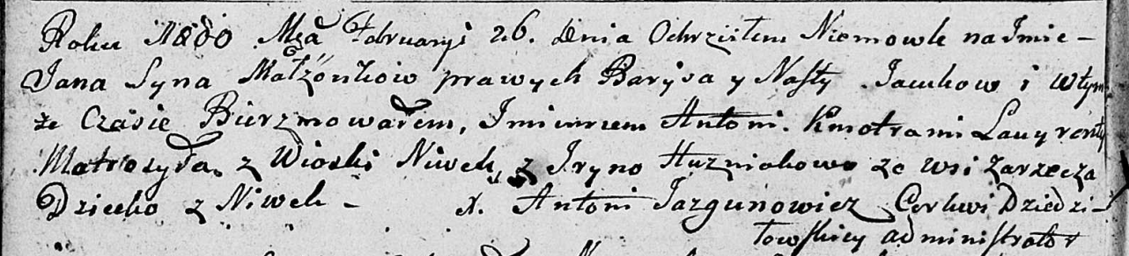

Дедиловичская Покровская церковь. 26 февраля 1800 года. Метрическая запись о крещении.

Jacuk Jan Antoni – сын родителей с деревни Нивки.

Jacuk Barys – отец.

Jacukowa Nasta – мать.

Matroszyła Ławrenty – кум, с деревни Нивки.

Huzniakowa Jryna – кума, с деревни Заречье.

Jazgunowicz Antoni – ксёндз.

**НИАБ 136-13-894:** Лист 40об. **Метрическая запись №6/1800-р (ориг).**



Дедиловичская Покровская церковь. 26 февраля 1800 года. Метрическая запись о крещении.

Jacuk Jan Antoni – сын родителей с деревни Нивки.

Jacuk Barys – отец.

Jacukowa Nasta – мать.

Matroszyła Ławrenty – кум, с деревни Нивки.

Huzniakowa Jryna – кума, с деревни Заречье.

Jazgunowicz Antoni – ксёндз.

**НИАБ 136-13-949:** Лист 101об. **Метрическая запись №6/1800-р (коп).**

(См. тж.: РГИА 823-2-18, лист 274об,№6/1800-р (коп), НИАБ 136-13-894, лист 40об,№6/1800-р (ориг))

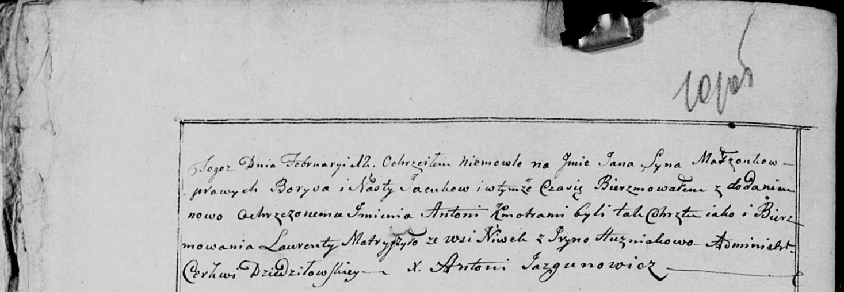

Дедиловичская Покровская церковь. 12 февраля 1800 года. Метрическая запись о крещении.

Jacuk Jan Antoni – сын родителей с деревни [Нивки].

Jacuk Borys – отец.

Jacukowa Nasta – мать.

Matryszyło Łaurenty – кум, с деревни Нивки.

Huzniakowa Jryna - кума, с деревни [Заречье].

Jazgunowicz Antoni – ксёндз.